Ecole primaire : | évaluation des acquis  au terme du 3ème trimestre.  Lecture compréhension | Juin 2011
3ème année |  | L’élève : . . . . . . . . №…
je lis :
aujourd’hui, c’est l’anniversaire de dalila .dalila est une fille tunisienne. elle a huit ans. ce soir, elle fête son anniversaire avec sa famille et ses amis. maman prépare une bonne tarte aux fraises et un jus d’orange.
dalila et ses amis s’amusent beaucoup ; ils dansent et chantent : « joyeux anniversaire, dalila ». dalila souffle les huit bougies.
son père lui offre une jolie poupée, ses amis lui donnent un beau bouquet de fleurs, sa mère lui achète un beau cadeau : une raquette de tennis.
je réponds aux questions :
1-/ je barre ce qui est faux:  - dalila est une fille - française  - sénégalienne.  - tunisienne.  2-/a- je relie par une flèche:  - maman prépare - une tarte aux fraises.  - des pâtes.  - un jus de fraise.  b- j’écris une phrase du texte qui justifie ma réponse :  ……………………………………………………………………………………………………………………………………….  3-/ je complète les phrases par des mots du texte :  - les amis de dalila lui donnent………………………………………………………………………..  - le père de dalila lui offre …………………………………………………………………….…………..  4-/j’entoure la bonne réponse.  - dalila est très heureuse - elle est joueuse.  - elle est triste.  5-/je regarde le dessin et je relie par une flèche:  - les enfants se promènent dans le pré - les enfants dansent et chantent 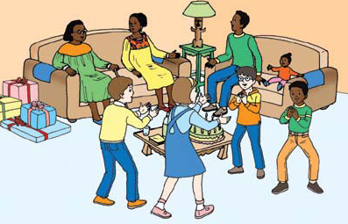  6-/je souligne la bonne phrase.  - dalila souffle neuf bougies.  - dalila souffle huit bougies.  7-/ a- je relie par une flèche la bonne réponse.  - sa mère lui achète un beau cadeau - une poupée .  - une raquette de tennis.  b- j’écris une phrase du texte qui justifie ma réponse :  …………………………………………………………………………………………………………………………………. | C2  0.5×3  C2  0.5×3  C4  1×1  C3  1×2  C3  1×1  C3  1×1  C2  1×1  C2  1×1  C4  1×1

tableau de notes

niveaux de maîtrise |  | critères minimaux |  |  |  |  |  | critère de perfectionnement
 |  | c1 |  | c2 |  | c3 |  | c4 |  | c5
– |  | 0 |  | 0 |  | 0 |  | de 0 à2 |  | de 0 à 3
+ |  | 0,5 à 2 |  | 0,5 à 1,5 |  | 0,5 à 1,5
++ |  | 4 |  | 3 |  | 3
+++ |  | 4,5 à 6 |  | 3,5 à 5 |  | 3,5 à 4 |  |  |  |  | ……/20

bon travail

